**Praktická prověrka – dotazy SQL – jazyková škola**

S využitím aplikace PHPMyAdmin proveďte úkoly související se správou MySQL databáze používané jazykovou školou. Při plnění úkolů vycházejte z následujícího databázového schématu:

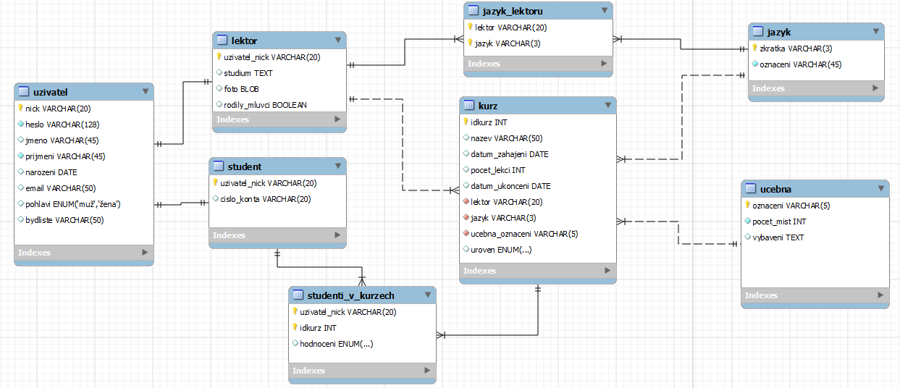

Úkoly:

1. Připojte se k lokálnímu MySQL serveru. Vypište seznam všech databází. Vytvořte v MySQL databázi s názvem *langschool*. Importujte do databáze data ze souboru **langschool.sql**. Ověřte správnost kódování znaků, případně proveďte potřebné úpravy, aby bylo zajištěno správné zobrazování českých písmen. *(2 body)*
2. Vytvořte v databázi tabulku *ucebnice*, která bude obsahovat následující atributy: *(6 bodů)*

|  |  |  |
| --- | --- | --- |
| **Název atributu** | **Doména atributu** | **Vzorový záznam** |
| **ISBN** | primární klíč | *978-0-19-434074-8* |
| **Titul** | neprázdný znakový řetězec o délce max. 100 znaků, povinně zadávaná hodnota | *Clockwise pre-intermediate* |
| **Autor** | znakový řetězec o délce max. 50 znaků | *Bruce McGowen* |
| **Rok_vydani** | celé číslo (4 numerické znaky) | *2000* |
| **Uroven** | volby: začátečník, mírně pokročilý, pokročilý | *mírně pokročilý* |
| **Popis** | dlouhý souvislý text | *This energic course develops fluency, refreshes key grammar areas, and extends active vocabulary.* |
| **Cena** | desetinné číslo s pevnou řadovou čárkou (max. hodnota 9999.99) | *350,50* |

1. Vložte do tabulky *ucebnice* vzorový záznam. *(2 body)*
2. Vytvořte výběrový dotaz, který z databáze vypíše všechny přihlášené studenty kurzu *Angličtina - nic jednoduššího*, kteří *pocházejí z Brna nebo Ostravy*. Upravte výsledek dotazu podle níže uvedeného vzoru. Seřaďte záznamy primárně podle bydliště studentů (v abecedním pořadí) a sekundárně podle data narození (od nejmladších po nejstarší). *(6 bodů)*

SELECT CONCAT(uzivatel.jmeno, " ", uzivatel.prijmeni) AS 'Jméno studenta',

student.cislo_konta AS 'Číslo konta',

DATE_FORMAT(uzivatel.narozeni, "%e. %c. 19%y") AS 'Datum narozeni',

uzivatel.bydliste AS 'Bydliště'

FROM uzivatel

JOIN student ON uzivatel.nick = student.uzivatel_nick

JOIN studenti_v_kurzech ON uzivatel.nick = studenti_v_kurzech.uzivatel_nick

WHERE uzivatel.bydliste IN ("Brno","Ostrava") AND studenti_v_kurzech.idkurz = '0008'

ORDER BY uzivatel.bydliste ASC

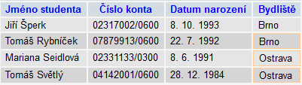

1. Vytvořte dotaz se seskupením, který vypíše *všechny kurzy angličtiny a němčiny pro začátečníky* a vedle dalších údajů (viz vzor) zobrazí *počet studentů, kteří se do daného kurzu přihlásili*. Výsledek dotazu bude uspořádán *podle počtu studentů sestupně*. *(6 bodů)*

SELECT kurz.nazev AS 'Kurz',

kurz.jazyk AS 'Jazyk',

kurz.uroven AS 'Úroveň',

kurz.ucebna_oznaceni AS 'Učebna',

COUNT(studenti_v_kurzech.uzivatel_nick) AS 'Počet studentů'

FROM kurz

JOIN studenti_v_kurzech ON kurz.idkurz = studenti_v_kurzech.idkurz

WHERE kurz.nazev IN ("Učíme se německy","Angličtina - nic jednoduššího","Angličtina snadno a rychle")

GROUP BY kurz.nazev DESC

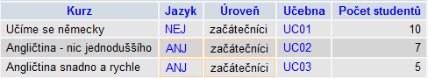

1. Vypište všechny kurzy, které absolvovala *Milada Frejová,* a uveďte všechny potřebné informace podle vzoru. Kurzy seřaďte *vzestupně* podle sloupce *Rok ukončení kurzu*. *(6 bodů)*

SELECT kurz.nazev AS 'Kurz',

kurz.uroven AS 'Úroveň',

LEFT(kurz.datum_ukonceni,4) AS 'Rok ukončení kurzu',

CONCAT(LEFT(uzivatel.jmeno,1),'.',uzivatel.prijmeni,' ', IF(lektor.rodily_mluvci = 'ano','(rodily mluvci)','')) AS 'Lektor'

FROM kurz

JOIN uzivatel ON kurz.lektor = uzivatel.nick

JOIN studenti_v_kurzech ON kurz.idkurz = studenti_v_kurzech.idkurz

JOIN lektor ON kurz.lektor = lektor.uzivatel_nick

WHERE studenti_v_kurzech.uzivatel_nick = 'frejova'

ORDER BY LEFT(kurz.datum_ukonceni,4)

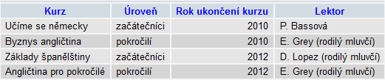

1. Vytvořte seskupovací dotaz, pomocí kterého získáte následující údaje o vybavení a vytížení jednotlivých učeben. Záznamy budou uspořádány sestupně podle počtu kurzů. (5 bodů)

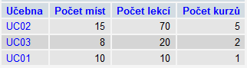

1. Vytvořte aktualizační dotaz, který *sníží počet lekcí o* ***dvě*** u všech kurzů, které *dosud nebyly ukončeny* (tj. *datum ukončení je NULL*) a které *jsou určeny pro začátečníky*. *(4 body)*
2. Navrhněte odstraňovací dotaz, kterým byste vymazali z databáze všechny *uživatelky* *narozené po roce 1980*, které *nepocházejí z místa, jež obsahuje ve svém názvu písmeno ‘o‘*. Uveďte, jaký krok je ještě nezbytný k tomu, aby bylo možné záznamy skutečně vymazat. *(3 body)*